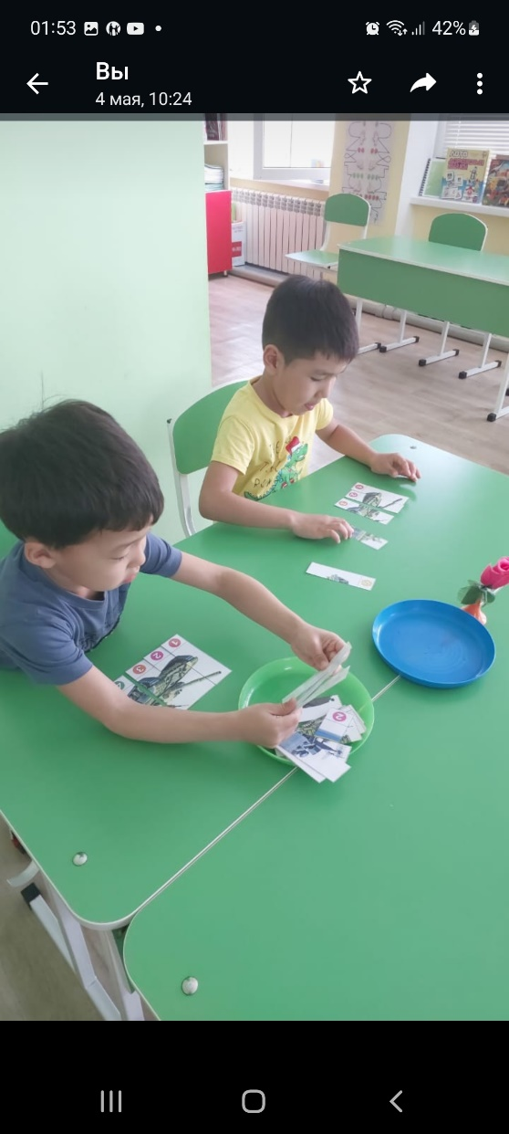

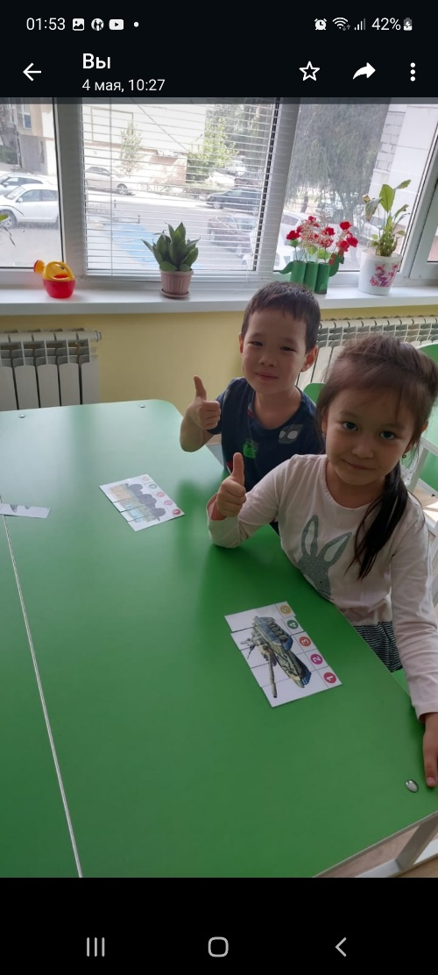
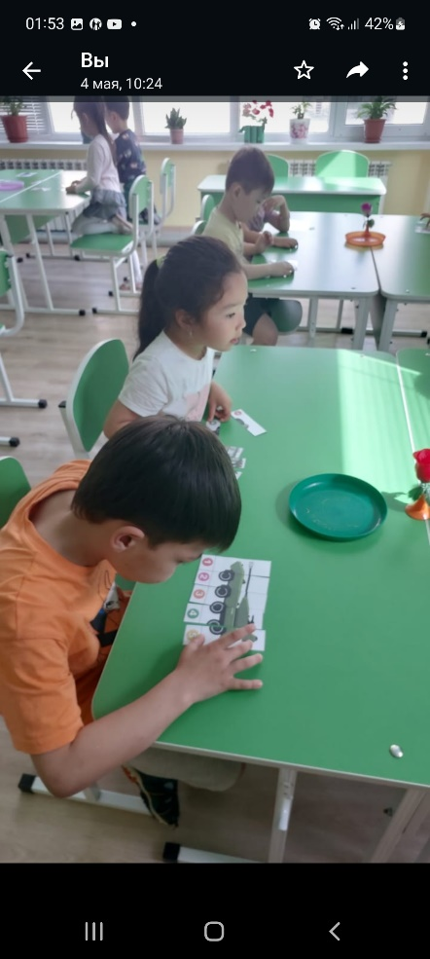
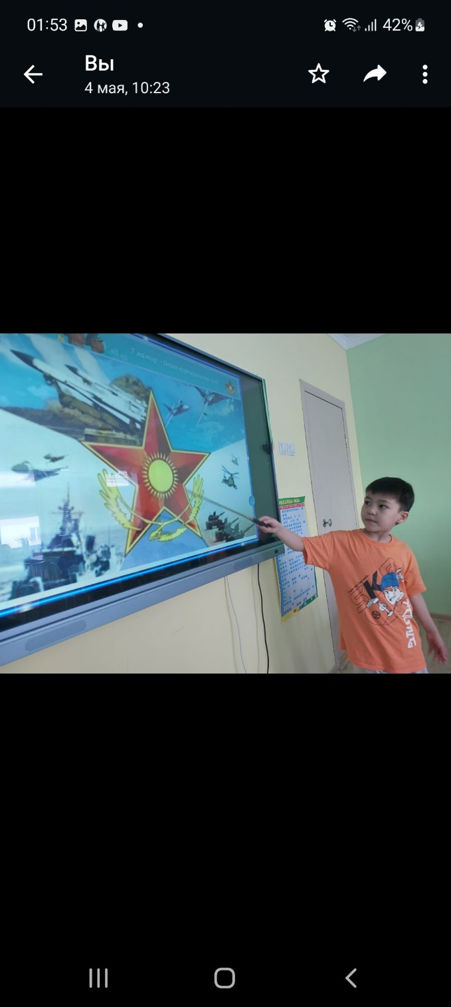
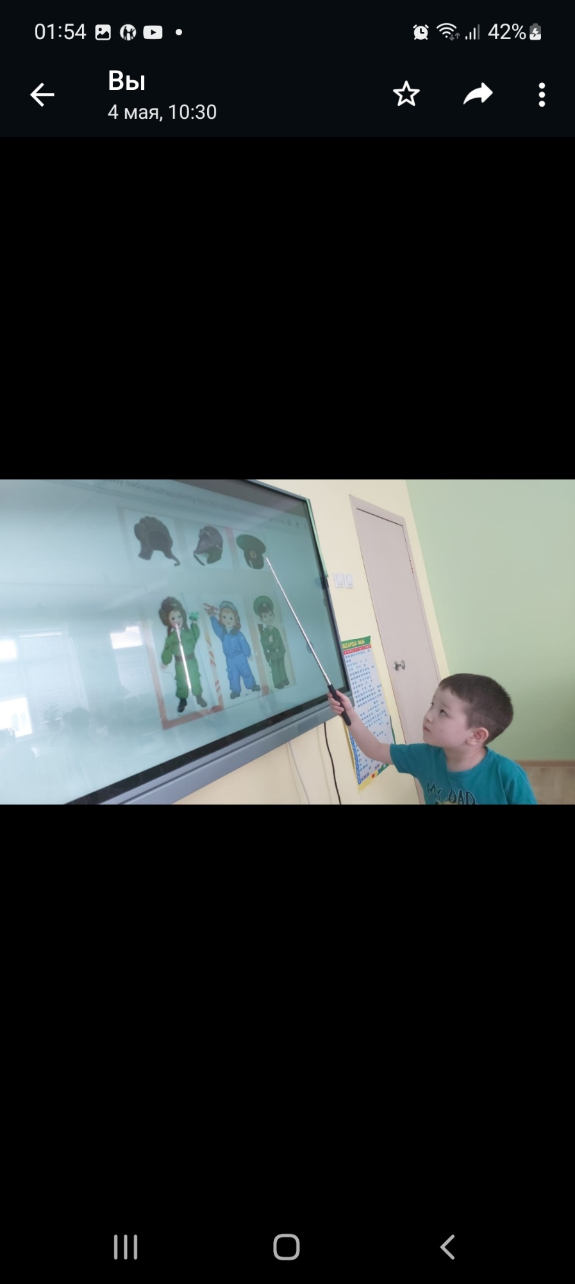
7Мамыр-Отан қорғаушылар күні. Бұл күні әр отбасынан бастап, мемлекет бойынша ер адамдарға айрықша құрмет көрсетіліп, олардың батылдығы мен ерлігі айтылатын күн.
Балаларға толық түсіндірме жұмысы жүргізілді. Дидактикалық ойындар ойнатылды.
«Қай әскердің бас киімі?», «Кім нені жүргізеді?», «Қандай әскери техника,құрастырып көр?»
Балалар қызығушылықпен қатысты.
Мақсаты: Балалардың тілдік қорын байыту. Патриоттық сезімдерін ояту. Мерекеде өзін еркін ұстай білуге тәрбиелеу, ұжыммен бірге жұмыс жасауға дағдыландыру.

Отан қорғаушы күні — Қазақстан Республикасында 7 мамырда атап өтілетін мемлекеттік мереке. Мемлекеттік демалыс күні болып аталады.
1992 жылғы 7 мамырда Қазақстан Мемлекет басшысы Нұрсұлтан Назарбаевтың Жарлығымен Қазақстан Республикасының Қарулы Күштері құрылды. Дәл осы күні республика аумағындағы КСРО Қарулы Күштерінің құрамындағы мекемелер, бөлімдер, құрамалар Қазақстан Республикасының құзыретіне берілді.

7 мамыр – әр отбасынан бастап мемлекет бойынша ер адамдарға айрықша құрмет көрсетіліп, олардың батылдығы мен ерлігі айтылатын күн. Сондай-ақ, бұл күні Екінші Дүниежүзілік соғыс ардагерлері мен тылда еңбек еткен қарттарымызға құрмет көрсетіледі.
7 мамырда Қазақстан Республикасының Қарулы Күштерінің құрылғандықтан, бұл күн «7 мамыр – Отан қорғаушылар күні» деп жарияланды.
Жылдағы дәстүр бойынша, 7 мамыр – Отан қорғаушылар күнінде құттықтау рәсімдері өткізіледі. Елбасы (Жоғарғы Бас қолбасшы) Нұрсұлтан Әбішұлы Назарбаев кезекті әскери атақтарды тағайындап, батылдығымен, ерлігімен көзге түскен әскери қызметкерлерді марапаттайды.
Ата – бабамыз мұра ретінде қалдырған ұланғайыр жерімізді бүгінде ержүрек ерлер қорғап келеді.
Отан қорғаушы! Қандай қасиетті де құдіретті сөз. Өзін ер-азаматпын деп санайтын кеудесінде намысы, жүрегінде оты бар әрбір жан үшін ең басты парыз, ең басты адами міндет – осы. Елбасының: «Патриоттық рух бізге ауадай қажет», деген сөзі ақиқат. Өйткені, отаншылдық рухы қай заманда да қазақ халқының бойындағы айрықша қасиет болып табылған.
Сондықтан біздің бүгінгі күнгі басты мақсатымыз – өскелең ұрпақтың патриоттық сезімдерін нығайтып, ғибрат аларлықтай, үлгі тұтарлықтай, ержүрек, намысшыл, адал, қайсар мінезді азаматтар тәрбиелеу.
Сіздердей ер азаматтарымыз барда, бейбіт заманда өмір сүретінімізге біздер әрқашанда сенімдіміз
Біздің тәуелсіздігіміз бен тұтастығымызды, тыныштығымыз бен бейбіт тірлігімізді қас қақпай күзетіп тұрған, халқымызға қорған болған ұлттық әскеріміздің айбыны арта берсін!
Ел – халқына шат-шадыман күлкі мен тыныш өмір сыйлауда әскеріміздің атқарып жатқан қызметтері ұшан-теңіз. Армиямыздың айбынын асқақтататын сардарлар мен сарбаздарымызға қандай құрмет көрсетсек те жарасады.
Бұл мереке әр кезде де батылдық пен ерліктің, қаһармандық пен елдіктің нышаны, Отанға деген сүйіспеншілік пен адалдықтың өлшемі

ЖШС «Жас Батыр Атырау» балабақшасы.

Тақырыптық сабақ.
Тақырыбы: «7 мамыр - Отан қорғаушылыр күні»
МАД тобы: «Қарлығаш»
Күні: 04.05.2023ж
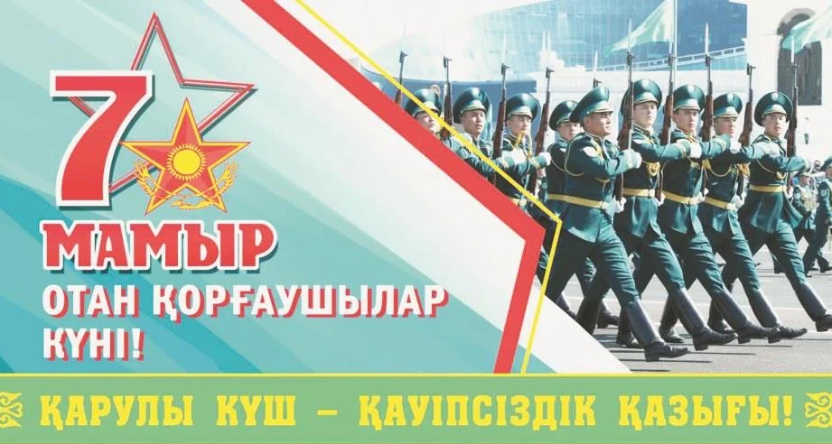

Тәрбиеші: Ж.К.Хайдарова
Педагог-модератор

Атырау қаласы.

